

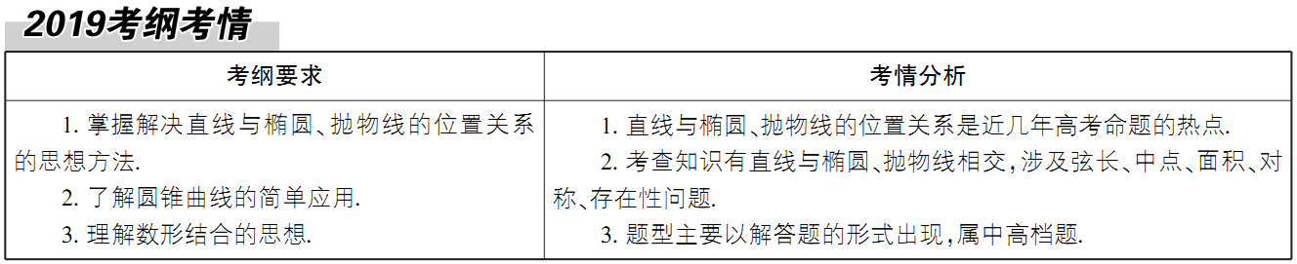

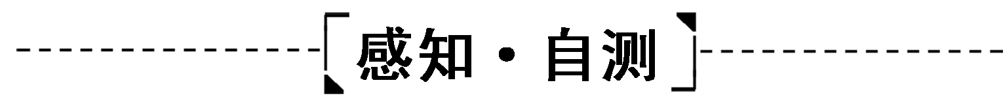

知识点一 直线与圆锥曲线的位置关系

1．直线与圆锥曲线的位置关系

判断直线*l*与圆锥曲线*C*的位置关系时，通常将直线*l*的方程*Ax*＋*By*＋*C*＝0(*A*，*B*不同时为0)代入圆锥曲线*C*的方程*F*(*x*，*y*)＝0，消去*y*(也可以消去*x*)得到一个关于变量*x*(或变量*y*)的一元方程．

即()消去*y*，得*ax*2＋*bx*＋*c*＝0.

(1)当*a*≠0时，设一元二次方程*ax*2＋*bx*＋*c*＝0的判别式为*Δ*，则*Δ*>0⇔直线与圆锥曲线*C*相交；

*Δ*＝0⇔直线与圆锥曲线*C*相切；

*Δ*<0⇔直线与圆锥曲线*C*相离．

(2)当*a*＝0，*b*≠0时，即得到一个一元一次方程，则直线*l*与圆锥曲线*C*相交，且只有一个交点，此时，若*C*为双曲线，则直线*l*与双曲线的渐近线的位置关系是平行；若*C*为抛物线，则直线*l*与抛物线的对称轴的位置关系是平行或重合．

2．圆锥曲线的弦长

设斜率为*k*(*k*≠0)的直线*l*与圆锥曲线*C*相交于*A*，*B*两点，*A*(*x*1，*y*1)，*B*(*x*2，*y*2)，则

|*AB*|＝|*x*1－*x*2|＝·()

＝·|*y*1－*y*2|＝·().

#### 

1．过点(0,1)作直线，使它与抛物线*y*2＝4*x*仅有一个公共点，这样的直线有3条．

解析：结合图形分析可知，满足题意的直线共有3条：直线*x*＝0，过点(0,1)且平行于*x*轴的直线以及过点(0,1)且与抛物线相切的直线(非直线*x*＝0)．

2．已知直线*y*＝*x*＋*m*被椭圆4*x*2＋*y*2＝1截得的弦长为，则*m*的值为±1.

解析：把直线*y*＝*x*＋*m*代入椭圆方程得4*x*2＋(*x*＋*m*)2＝1，即5*x*2＋2*mx*＋*m*2－1＝0，

设该直线与椭圆相交于两点*A*(*x*1，*y*1)，*B*(*x*2，*y*2)，则*x*1，*x*2是方程5*x*2＋2*mx*＋*m*2－1＝0的两根，*Δ*＝4*m*2－20(*m*2－1)＝－16*m*2＋20>0，即*m*2<.由韦达定理可得*x*1＋*x*2＝－，*x*1·*x*2＝，所以|*AB*|＝·()＝·＝，所以*m*＝±1.

3．椭圆＋*y*2＝1的弦被点平分，则这条弦所在的直线方程是2*x*＋4*y*－3＝0.

解析：设弦的两个端点为*A*(*x*1，*y*1)，*B*(*x*2，*y*2)，

则*x*1＋*x*2＝1，*y*1＋*y*2＝1.

∵*A*，*B*在椭圆上，

∴＋*y*＝1，＋*y*＝1.

()()＋(*y*1＋*y*2)(*y*1－*y*2)＝0，

即＝－()＝－，

即直线*AB*的斜率为－.

∴直线*AB*的方程为*y*－＝－，

即2*x*＋4*y*－3＝0.

知识点二 圆锥曲线中的最值与取值范围问题

圆锥曲线中的最值与取值范围问题一直是高考命题的热点，各种题型都有，命题角度很广，归纳起来常见的命题角度有：

1．转化为函数利用基本不等式或二次函数求最值；

2．利用三角函数有界性求最值；

3．数形结合利用几何性质求最值．

#### 

4．斜率为1的直线*l*与椭圆＋*y*2＝1相交于*A*，*B*两点，则|*AB*|的最大值为(　C　)

A．2 B.

C. D.

解析：设*A*，*B*两点的坐标分别为(*x*1，*y*1)，(*x*2，*y*2)，直线*l*的方程为*y*＝*x*＋*t*，由消去*y*，得5*x*2＋8*tx*＋4(*t*2－1)＝0.则*x*1＋*x*2＝－*t*，*x*1*x*2＝().

所以|*AB*|＝|*x*1－*x*2|

＝·()

＝·()＝·，

当*t*＝0时，|*AB*|max＝.

知识点三 圆锥曲线中的定值与定点问题

1．这类问题一般考查直线与圆锥曲线的位置关系，一元二次方程的根与系数之间的关系，考查斜率、向量的运算以及运算能力．

2．解决这类定点与定值问题的方法有两种：一是研究一般情况，通过逻辑推理与计算得到定点或定值，这种方法难度大，运算量大，且思路不好寻找；另外一种方法就是先利用特殊情况确定定点或定值，然后验证，这样在整理式子或求值时就有了明确的方向．

#### 

5．设*a*>0为常数，动点*M*(*x*，*y*)(*y*≠0)分别与两定点*F*1(－*a*，0)，*F*2(*a,*0)的连线的斜率之积为定值*λ*，若点*M*的轨迹是离心率为的双曲线，则*λ*的值为(　A　)

A．2 B．－2

C．3 D.

解析：轨迹方程为·＝*λ*，整理，得－＝1(*λ*>0)，*c*2＝*a*2(1＋*λ*)，1＋*λ*＝＝3.*λ*＝2，故选A.

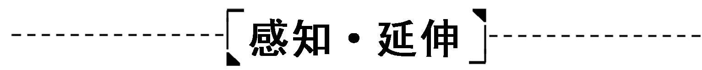

1．中点弦问题的常用方法

(1)利用根与系数的关系：将直线方程代入圆锥曲线的方程，消元后得到一个一元二次方程，利用根与系数的关系和中点坐标公式建立等式求解．

(2)点差法：若直线*l*与圆锥曲线*C*有两个交点*A*，*B*，一般地，首先设出*A*(*x*1，*y*1)，*B*(*x*2，*y*2)，代入曲线方程，通过作差，构造出*x*1＋*x*2，*y*1＋*y*2，*x*1－*x*2，*y*1－*y*2，从而建立中点坐标和斜率的关系．

2．弦长问题有两种形式

①|*AB*|＝·|*x*1－*x*2|

＝()()；

②|*AB*|＝·|*y*1－*y*2|

＝()().

其中第二种形式应用比较巧妙．直线方程可设为*x*＝*my*＋*n*的形式，这样可以有效避免直线斜率不存在的讨论，但也要注意斜率为0的特殊情况．

# 第1课时　最值、范围、证明问题

# 

考向一 最值问题

方向1　利用几何性质求最值

【例1】　已知抛物线的方程为*y*2＝4*x*，直线*l*的方程为*x*－*y*＋4＝0，在抛物线上有一动点*P*到*y*轴的距离为*d*1，*P*到直线*l*的距离为*d*2，则*d*1＋*d*2的最小值为(　　)

A.＋2 B.＋1

C.－2 D.－1

【解析】　如图，过点*P*作*PA*⊥*l*于点*A*，作*PB*⊥*y*轴于点*B*，*PB*的延长线交准线*x*＝－1于点*C*，连接*PF*，根据抛物线的定义得|*PA*|＋|*PC*|＝|*PA*|＋|*PF*|.

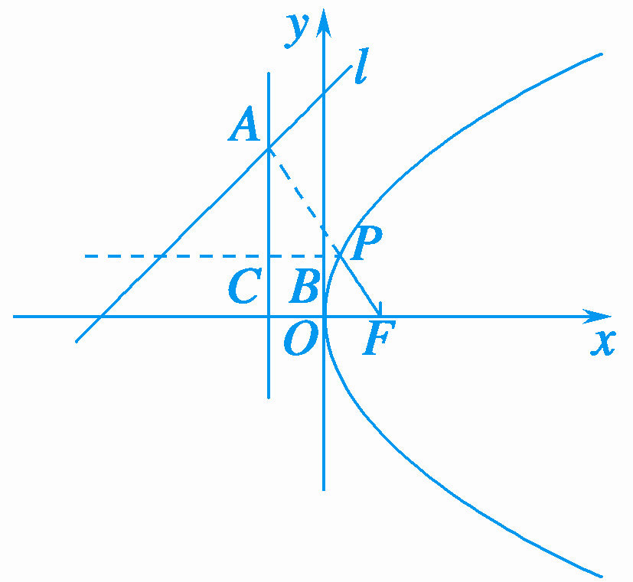

∵*P*到*y*轴的距离为*d*1，*P*到直线*l*的距离为*d*2，

∴*d*1＋*d*2＝|*PA*|＋|*PB*|＝(|*PA*|＋|*PC*|)－1

＝(|*PA*|＋|*PF*|)－1.

根据平面几何知识，可得当*P*，*A*，*F*三点共线时，*PA*＋*PF*有最小值．

∵*F*(1,0)到直线*l*：*x*－*y*＋4＝0的距离为＝，∴|*PA*|＋|*PF*|的最小值是，

由此可得*d*1＋*d*2的最小值为－1.

【答案】　D

方向2　利用函数、不等式求最值

【例2】　(2019·福建模拟)已知椭圆*Γ*的中心在原点，焦点在*x*轴上，焦距为2，且长轴长是短轴长的倍．

(1)求椭圆*Γ*的标准方程；

(2)设*P*(2,0)，过椭圆*Γ*左焦点*F*的直线*l*交*Γ*于*A*，*B*两点，若对满足条件的任意直线*l*，不等式·≤*λ*(*λ*∈**R**)恒成立，求*λ*的最小值．

【解】　(1)依题意，解得*a*2＝2，*b*2＝1，

∴椭圆*Γ*的标准方程为＋*y*2＝1.

(2)设*A*(*x*1，*y*1)，*B*(*x*2，*y*2)，∴·＝(*x*1－2，*y*1)·(*x*2－2，*y*2)＝(*x*1－2)·(*x*2－2)＋*y*1*y*2，当直线*l*垂直于*x*轴时，*x*1＝*x*2＝－1，*y*1＝－*y*2且*y*＝，此时＝(－3，*y*1)，＝(－3，*y*2)＝(－3，－*y*1)，

∴·＝(－3)2－*y*＝.

当直线*l*不垂直于*x*轴时，设直线*l*：*y*＝*k*(*x*＋1)，由()得(1＋2*k*2)*x*2＋4*k*2*x*＋2*k*2－2＝0，

∴*x*1＋*x*2＝－，*x*1*x*2＝，

∴·＝*x*1*x*2－2(*x*1＋*x*2)＋4＋*k*2(*x*1＋1)(*x*2＋1)＝(1＋*k*2)*x*1*x*2＋(*k*2－2)(*x*1＋*x*2)＋4＋*k*2＝(1＋*k*2)·－(*k*2－2)·＋4＋*k*2＝＝－()<，要使不等式·≤*λ*(*λ*∈**R**)恒成立，

只需*λ*≥(·)max＝，即*λ*的最小值为.



最值问题的两种常见解法

(1)几何法，若题目的条件和结论能明显体现几何特征及意义，则考虑利用图形性质来解决；

(2)代数法，若题目的条件和结论能体现一种明确的函数关系，则可先建立起目标函数，再求这个函数的最值，最值常用基本不等式法、配方法及导数法求解．

###### 

1．(方向1)在平面直角坐标系*xOy*中，*P*为双曲线*x*2－*y*2＝1右支上的一个动点．若点*P*到直线*x*－*y*＋1＝0的距离大于*c*恒成立，则实数*c*的最大值为.

解析：双曲线*x*2－*y*2＝1的渐近线为*x*±*y*＝0，直线*x*－*y*＋1＝0与渐近线*x*－*y*＝0平行，故两平行线的距离*d*＝()＝.由点*P*到直线*x*－*y*＋1＝0的距离大于*c*恒成立，得*c*≤，故*c*的最大值为.

2．(方向2)(2018·浙江卷)如图，已知点*P*是*y*轴左侧(不含*y*轴)一点，抛物线*C*：*y*2＝4*x*上存在不同的两点*A*，*B*满足*PA*，*PB*的中点均在*C*上．

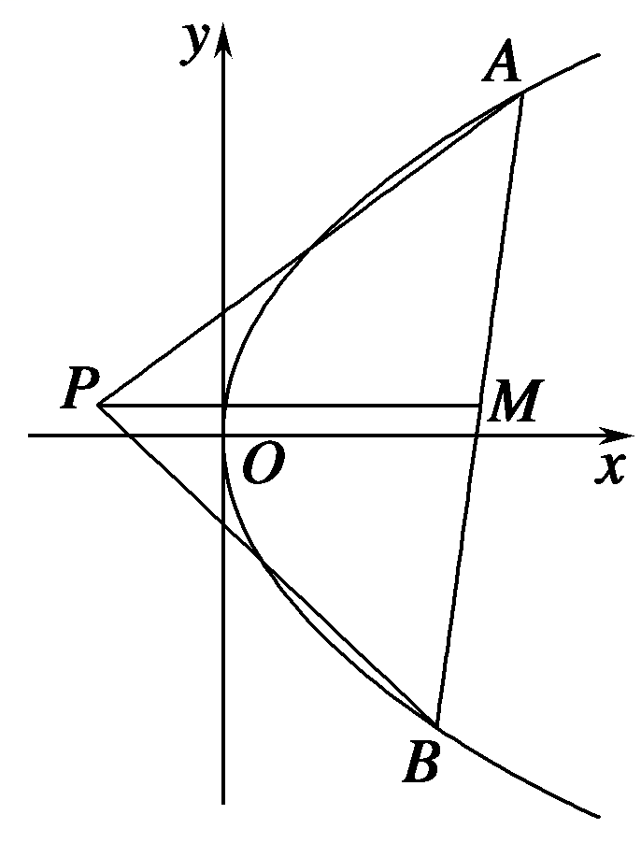

(1)设*AB*中点为*M*，证明：*PM*垂直于*y*轴；

(2)若*P*是半椭圆*x*2＋＝1(*x*<0)上的动点，求△*PAB*面积的取值范围．

解：(1)证明：设*P*(*x*0，*y*0)，*Ay*，*y*1，*By*，*y*2.因为*PA*，*PB*的中点在抛物线上，

所以*y*1，*y*2为方程2＝4·

即*y*2－2*y*0*y*＋8*x*0－*y*＝0的两个不同的实根．

所以*y*1＋*y*2＝2*y*0，因此，*PM*垂直于*y*轴．

(2)由(1)可知

所以|*PM*|＝(*y*＋*y*)－*x*0＝*y*－3*x*0，

|*y*1－*y*2|＝2().

因此，△*PAB*的面积*S*△*PAB*＝|*PM*|·|*y*1－*y*2|＝(*y*－4*x*0).因为*x*＋＝1(*x*0<0)，

所以*y*－4*x*0＝－4*x*－4*x*0＋4∈[4,5]．因此，△*PAB*面积的取值范围是6，.

考向二 范围问题

【例3】　(2019·福建龙岩质检)在平面直角坐标系*xOy*中，圆*x*2＋*y*2＋2*x*－15＝0的圆心为*M*.已知点*N*(1,0)，且*T*为圆*M*上的动点，线段*TN*的垂直平分线交*TM*于点*P*.

(1)求点*P*的轨迹方程；

(2)设点*P*的轨迹为曲线*C*1，抛物线*C*2：*y*2＝2*px*的焦点为*N*.*l*1，*l*2是过点*N*互相垂直的两条直线，直线*l*1与曲线*C*1交于*A*，*C*两点，直线*l*2与曲线*C*2交于*B*，*D*两点，求四边形*ABCD*面积的取值范围．

【解】　(1)∵*P*为线段*TN*垂直平分线上一点，

∴|*PM*|＋|*PN*|＝|*PM*|＋|*PT*|＝|*TM*|＝4，

∵*M*(－1,0)，*N*(1,0)，∵4>|*MN*|＝2，

∴*P*的轨迹是以*M*(－1,0)，*N*(1,0)为焦点，长轴长为4的椭圆，它的方程为＋＝1.

(2)∵*y*2＝2*px*的焦点为(1,0)，

*C*2的方程为*y*2＝4*x*，

当直线*l*1斜率不存在时，*l*2与*C*2只有一个交点，不合题意．

当直线*l*1斜率为0时，可求得|*AC*|＝4，|*BD*|＝4，

∴*S*四边形*ABCD*＝·|*AC*|·|*BD*|＝8.

当直线*l*1斜率存在且不为0时，

方程可设为*y*＝*k*(*x*－1)(*k*≠0)，代入＋＝1，得(3＋4*k*2)*x*2－8*k*2*x*＋4*k*2－12＝0，*Δ*＝144(*k*2＋1)>0，

设*A*(*x*1，*y*1)，*C*(*x*2，*y*2)，

则*x*1＋*x*2＝，*x*1*x*2＝，

|*AC*|＝|*x*1－*x*2|

＝()＝().

直线*l*2的方程为*y*＝－(*x*－1)与*y*2＝4*x*联立可得*x*2－(2＋4*k*2)*x*＋1＝0，

设*B*(*x*3，*y*3)，*D*(*x*4，*y*4)，则|*BD*|＝*x*3＋*x*4＋2＝4＋4*k*2，

∴四边形*ABCD*的面积*S*＝|*AC*||*BD*|

＝(4＋4*k*2)·()＝().

令3＋4*k*2＝*t*，则*k*2＝(*t*>3)，

*S*(*t*)＝＝，

∴*S*(*t*)在(3，＋∞)是增函数，*S*(*t*)>*S*(3)＝8，

综上，四边形*ABCD*面积的取值范围是[8，＋∞)．



解决圆锥曲线中的取值范围问题的5种常用解法

(1)利用圆锥曲线的几何性质或判别式构造不等关系，从而确定参数的取值范围．

(2)利用已知参数的范围，求新参数的范围，解这类问题的核心是建立两个参数之间的等量关系．

(3)利用隐含的不等关系建立不等式，从而求出参数的取值范围．

(4)利用已知的不等关系构造不等式，从而求出参数的取值范围．

(5)利用求函数的值域的方法将待求量表示为其他变量的函数，求其值域，从而确定参数的取值范围．

###### 

已知点*F*为椭圆*E*：＋＝1(*a*>*b*>0)的左焦点，且两焦点与短轴的一个顶点构成一个等边三角形，直线＋＝1与椭圆*E*有且仅有一个交点*M*.

(1)求椭圆*E*的方程；

(2)设直线＋＝1与*y*轴交于*P*，过点*P*的直线*l*与椭圆*E*交于不同的两点*A*，*B*，若*λ*|*PM*|2＝|*PA*|·|*PB*|，求实数*λ*的取值范围．

解：(1)由题意，得*a*＝2*c*，*b*＝*c*，则椭圆*E*为＋＝1.

由得*x*2－2*x*＋4－3*c*2＝0.

∵直线＋＝1与椭圆*E*有且仅有一个交点*M*，

∴*Δ*＝4－4(4－3*c*2)＝0⇒*c*2＝1，

∴椭圆*E*的方程为＋＝1.

(2)由(1)得*M*(1，)，

∵直线＋＝1与*y*轴交于*P*(0,2)，

∴|*PM*|2＝，当直线*l*与*x*轴垂直时，

|*PA*|·|*PB*|＝(2＋)×(2－)＝1，

∴*λ*|*PM*|2＝|*PA*|·|*PB*|⇒*λ*＝，

当直线*l*与*x*轴不垂直时，设直线*l*的方程为*y*＝*kx*＋2，*A*(*x*1，*y*1)，*B*(*x*2，*y*2)，

由⇒(3＋4*k*2)*x*2＋16*kx*＋4＝0，

依题意得，*x*1*x*2＝，且*Δ*＝48(4*k*2－1)>0，

∴|*PA*|·|*PB*|＝(1＋*k*2)*x*1*x*2＝(1＋*k*2)·＝1＋＝*λ*，∴*λ*＝(1＋)，

∵*k*2>，∴<*λ*<1.

综上所述，*λ*的取值范围是[，1)．

考向三 证明问题

【例4】　已知抛物线*C*：*y*2＝2*px*(*p*>0)，焦点为*F*，*O*为坐标原点，直线*AB*(不垂直于*x*轴)过点*F*且与抛物线*C*交于*A*，*B*两点，直线*OA*与*OB*的斜率之积为－*p*.

(1)求抛物线*C*的方程；

(2)若*M*为线段*AB*的中点，射线*OM*交抛物线*C*于点*D*，求证：>2.

【解】　(1)设*A*(*x*1，*y*1)，*B*(*x*2，*y*2)，直线*AB*(不垂直于*x*轴)的方程可设为*y*＝*kx*－(*k*≠0)．

∵直线*AB*过点*F*且与抛物线*C*交于*A*，*B*两点，∴*y*＝2*px*1，*y*＝2*px*2.

∵直线*OA*与*OB*的斜率之积为－*p*，

∴＝－*p*，∴2＝*p*2，得*x*1*x*2＝4.

由得*k*2*x*2－(*k*2*p*＋2*p*)*x*＋＝0，

其中*Δ*＝(*k*2*p*＋2*p*)2－*k*2*p*2*k*2>0，

∴*x*1＋*x*2＝，*x*1*x*2＝，

∴*p*＝4，∴抛物线*C*的方程为*y*2＝8*x*.

(2)证明：设*M*(*x*0，*y*0)，*D*(*x*3，*y*3)，

∵*M*为线段*AB*的中点，

∴*x*0＝(*x*1＋*x*2)＝＝()，*y*0＝*k*(*x*0－2)＝，∴直线*OD*的斜率*kOD*＝＝，

∴直线*OD*的方程为*y*＝*x*，代入抛物线方程*y*2＝8*x*，得*x*3＝()，∴＝*k*2＋2，∵*k*2>0，∴＝＝*k*2＋2>2.



圆锥曲线中的证明问题，常见的有位置关系方面的，如证明相切、垂直、过定点等；数量关系方面的，如存在定值、恒成立等.在熟悉圆锥曲线的定义和性质的前提下，要多采用直接法证明，但有时也会用到反证法.

###### 

已知椭圆*C*：＋＝1(*a*>*b*>0)的离心率为，点*B*是椭圆*C*的上顶点，点*Q*在椭圆*C*上(异于*B*点)．

(1)若椭圆*C*过点，求椭圆*C*的方程；

(2)若直线*l*：*y*＝*kx*＋*b*与椭圆*C*交于*B*，*P*两点，以线段*PQ*为直径的圆过点*B*，证明：存在*k*∈**R**，使得＝.

解：(1)依题意得＝，＋＝1，*a*2＝*b*2＋*c*2，解得*a*2＝4，*b*2＝2，故椭圆*C*的方程为＋＝1.

(2)证明：由椭圆的对称性，不妨假设存在*k*>0，使得＝.

由题意得*a*2＝2*b*2，则椭圆*C*：＋＝1，

联立直线*l*与椭圆*C*的方程可得(1＋2*k*2)*x*2＋4*kbx*＝0，解得*xP*＝－，

所以|*BP*|＝×，

因为*BP*⊥*BQ*，

所以|*BQ*|＝×

＝×，

因为＝，所以2×

＝×，

即2*k*3－2*k*2＋4*k*－1＝0.

记*f*(*x*)＝2*x*3－2*x*2＋4*x*－1，

因为*f*<0，*f*>0，

所以函数*f*(*x*)存在零点，

所以存在*k*∈**R**，使得＝.



# 第2课时　定点、定值、探究性问题

# 

考向一 定点问题

【例1】　已知椭圆*C*：＋＝1(*a*>*b*>0)，四点*P*1(1,1)，*P*2(0,1)，*P*3(－1，)，*P*4(1，)中恰有三点在椭圆*C*上．

(1)求*C*的方程；

(2)设直线*l*不经过*P*2点且与*C*相交于*A*，*B*两点．若直线*P*2*A*与直线*P*2*B*的斜率的和为－1，证明：*l*过定点．

【解】　(1)由于*P*3，*P*4两点关于*y*轴对称，故由题设知椭圆必过*P*3，*P*4两点，又由＋>＋知*C*不经过点*P*1，所以点*P*2在椭圆*C*上．将点*P*2(0,1)，*P*3的坐标代入椭圆方程得解得

∴椭圆*C*的方程为＋*y*2＝1.

(2)证明：①当直线*l*斜率不存在时，设*l*：*x*＝*m*，*A*(*m*，*yA*)，*B*(*m*，－*yA*)，*kP*2*A*＋*kP*2*B*＝＋＝＝－1，得*m*＝2.此时*l*过椭圆右顶点，不存在两个交点，故不满足．

②当直线*l*斜率存在时，设*l*：*y*＝*kx*＋*b*(*b*≠1)，*A*(*x*1，*y*1)，*B*(*x*2，*y*2)，联立消去*y*并整理得(1＋4*k*2)*x*2＋8*kbx*＋4*b*2－4＝0.∴*x*1＋*x*2＝，*x*1·*x*2＝，则*kP*2*A*＋*kP*2*B*＝＋

＝()()

＝()()

＝＝()()()＝－1.

又∵*b*≠1，∴*b*＝－2*k*－1，此时*Δ*＝－64*k*，存在*k*使得*Δ*>0成立．

∴直线*l*的方程为*y*＝*kx*－2*k*－1，即*y*＝*k*(*x*－2)－1.当*x*＝2时，*y*＝－1，所以*l*过定点(2，－1)．



解决圆锥曲线中定点问题的基本思路

(1)把直线或者曲线方程中的变量*x*，*y*当作常数看待，把常量当作未知数，将方程一端化为0，即化为*kf*(*x*，*y*)＋*g*(*x*，*y*)＝0的形式(这里把常量*k*当作未知数)．

(2)既然是过定点，那么这个方程就要对任意参数都成立，这时参数的系数就要全部等于0，这样就得到一个关于*x*，*y*的方程组，即()()

(3)这个方程组的解所确定的点就是直线或曲线所过的定点，即满足()()的点(*x*0，*y*0)为直线或曲线所过的定点．

###### 

椭圆*C*：＋＝1(*a*>*b*>0)的左、右焦点分别为*F*1，*F*2，离心率*e*＝，过*F*2作与*x*轴垂直的直线交椭圆*C*于*A*，*B*两点，△*F*1*AB*的面积为3，抛物线*E*：*y*2＝2*px*(*p*>0)以椭圆*C*的右焦点*F*2为焦点．

(1)求抛物线*E*的方程；

(2)如图，点*P*(*t*≠0)为抛物线*E*的准线上一点，过点*P*作*y*轴的垂线交抛物线于点*M*，连接*PO*并延长交抛物线于点*N*，求证：直线*MN*过定点．

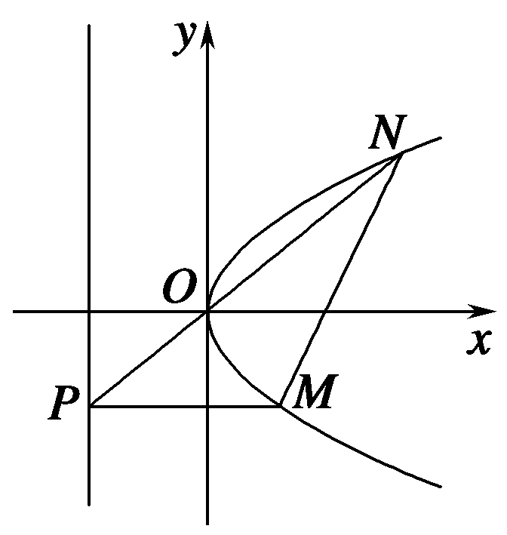

解：(1)设*F*2(*c,*0)(*c*>0)，令*x*＝*c*代入椭圆*C*的方程有：|*yA*|＝，

∵*e*＝，∴*a*＝2*c*.

∴*S*△*F*1*AB*＝×2*c*×2|*yA*|＝3.

∴*b*2＝3，由*a*2＝*b*2＋*c*2，得*a*2＝4，*c*＝1.∴*p*＝2.

故抛物线*E*的方程为*y*2＝4*x*.

(2)证明：由(1)知：*P*(－1，*t*)(*t*≠0)，则*M*.

直线*PO*的方程为*y*＝－*tx*，

代入抛物线*E*的方程有*N*.

当*t*2≠4时，*kMN*＝＝，

∴直线*MN*的方程为*y*－*t*＝，

即*y*＝(*x*－1)．

∴此时直线*MN*过定点(1,0)．

当*t*2＝4时，直线*MN*的方程为*x*＝1，此时仍过点(1,0)，即证直线*MN*过定点．

考向二 定值问题

【例2】　(2018·北京卷)已知抛物线*C*：*y*2＝2*px*经过点*P*(1,2)．过点*Q*(0,1)的直线*l*与抛物线*C*有两个不同的交点*A*，*B*，且直线*PA*交*y*轴于*M*，直线*PB*交*y*轴于*N*.

(1)求直线*l*的斜率的取值范围；

(2)设*O*为原点，＝*λ*，＝*μ*，求证：＋为定值．

【解】　(1)因为抛物线*y*2＝2*px*过点(1,2)，所以2*p*＝4，即*p*＝2.故抛物线*C*的方程为*y*2＝4*x*.

由题意知，直线*l*的斜率存在且不为0.

设直线*l*的方程为*y*＝*kx*＋1(*k*≠0)．

由得*k*2*x*2＋(2*k*－4)*x*＋1＝0.

依题意*Δ*＝(2*k*－4)2－4×*k*2×1>0，

解得*k*<0或0<*k*<1.

又*PA*，*PB*与*y*轴相交，

故直线*l*不过点(1，－2)．从而*k*≠－3.

所以直线*l*斜率的取值范围是(－∞，－3)∪(－3,0)∪(0,1)．

(2)证明：设*A*(*x*1，*y*1)，*B*(*x*2，*y*2)．

由(1)知*x*1＋*x*2＝－，*x*1*x*2＝.

直线*PA*的方程为*y*－2＝(*x*－1)．

令*x*＝0，得点*M*的纵坐标为*yM*＝＋2＝＋2.

同理得点*N*的纵坐标为*yN*＝＋2.

由＝*λ*，＝*μ*得*λ*＝1－*yM*，*μ*＝1－*yN*.

所以＋＝＋

＝()＋()

＝·()

＝·＝2.

所以＋为定值．



圆锥曲线中定值问题的特点及两大解法

(1)特点：待证几何量不受动点或动线的影响而有固定的值．

(2)两大解法：

①从特殊入手，求出定值，再证明这个值与变量无关；

②引进变量法：其解题流程为

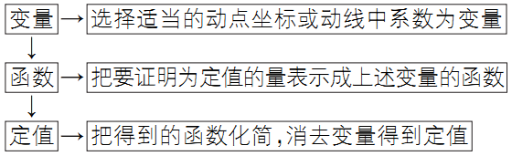

###### 

椭圆*C*：＋＝1(*a*>*b*>0)的离心率*e*＝，*a*＋*b*＝3.

(1)求椭圆*C*的方程．

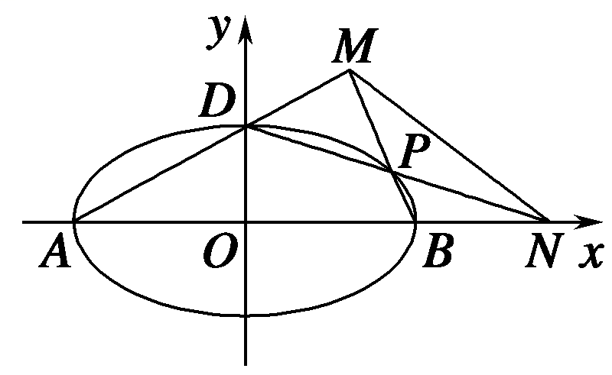

(2)如图，*A*，*B*，*D*是椭圆*C*的顶点，*P*是椭圆*C*上除顶点外的任意一点，直线*DP*交*x*轴于点*N*，直线*AD*交*BP*于点*M*，设*BP*的斜率为*k*，*MN*的斜率为*m*.证明：2*m*－*k*为定值．

解：(1)因为*e*＝＝，

所以*a*＝*c*，*b*＝*c*.

代入*a*＋*b*＝3得，*c*＝，*a*＝2，*b*＝1.

故椭圆*C*的方程为＋*y*2＝1.

(2)证明：因为*B*(2,0)，*P*不为椭圆顶点，

则直线*BP*的方程为*y*＝*k*(*x*－2)*k*≠0，*k*≠±，①

把①代入＋*y*2＝1，

解得*P*.

直线*AD*的方程为*y*＝*x*＋1.②

①与②联立解得*M*.

由*D*(0,1)，*P*，*N*(*x,*0)三点共线知＝，得*N*.

所以*MN*的斜率为*m*＝

＝()()()＝，

则2*m*－*k*＝－*k*＝(定值)．

考向三 探究性问题

【例3】　如图，椭圆长轴的端点为*A*，*B*，*O*为椭圆的中心，*F*为椭圆的右焦点，且·＝1，||＝1.

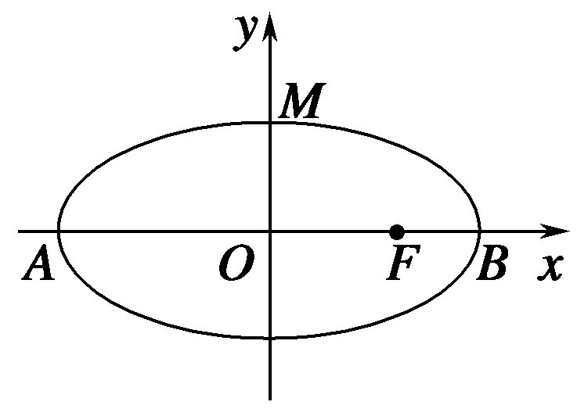

(1)求椭圆的标准方程；

(2)记椭圆的上顶点为*M*，直线*l*交椭圆于*P*，*Q*两点，问：是否存在直线*l*，使点*F*恰为△*PQM*的垂心，若存在，求出直线*l*的方程；若不存在，请说明理由．

【解】　(1)设椭圆方程为＋＝1(*a*>*b*>0)，则*c*＝1，

又∵·＝(*a*＋*c*)·(*a*－*c*)＝*a*2－*c*2＝1.∴*a*2＝2，*b*2＝1，

故椭圆的方程为＋*y*2＝1.

(2)假设存在直线*l*交椭圆于*P*，*Q*两点，且*F*恰为△*PQM*的垂心，设*P*(*x*1，*y*1)，*Q*(*x*2，*y*2)，

∵*M*(0,1)，*F*(1,0)，∴直线*l*的斜率*k*＝1.

于是设直线*l*为*y*＝*x*＋*m*，由

得3*x*2＋4*mx*＋2*m*2－2＝0，

*x*1＋*x*2＝－*m*，*x*1*x*2＝.

∵·＝*x*1(*x*2－1)＋*y*2(*y*1－1)＝0.

又*yi*＝*xi*＋*m*(*i*＝1,2)，

∴*x*1(*x*2－1)＋(*x*2＋*m*)(*x*1＋*m*－1)＝0，

即2*x*1*x*2＋(*x*1＋*x*2)(*m*－1)＋*m*2－*m*＝0.

即2·－(*m*－1)＋*m*2－*m*＝0，

解得*m*＝－或*m*＝1，当*m*＝1时，*M*，*P*，*Q*三点不能构成三角形，不符合条件，

故存在直线*l*，使点*F*恰为△*PQM*的垂心，直线*l*的方程为*y*＝*x*－.



解决是否存在直线的问题时，可依据条件寻找适合条件的直线方程，联立方程消元得出一元二次方程，利用判别式得出是否有解.

###### 

已知中心在坐标原点*O*的椭圆*C*经过点*A*(2,3)，且点*F*(2,0)为其右焦点．

(1)求椭圆*C*的方程；

(2)是否存在平行于*OA*的直线*l*，使得直线*l*与椭圆*C*有公共点，且直线*OA*与*l*的距离等于4？若存在，求出直线*l*的方程；若不存在，请说明理由．

解：(1)依题意，可设椭圆*C*的方程为＋＝1(*a*>*b*>0)，且可知其左焦点为*F*′(－2,0)．

从而有

解得

又*a*2＝*b*2＋*c*2，所以*b*2＝12.

故椭圆*C*的方程为＋＝1.

(2)假设存在符合题意的直线*l*，

设其方程为*y*＝*x*＋*t*.

由得3*x*2＋3*tx*＋*t*2－12＝0.

因为直线*l*与椭圆*C*有公共点，

所以*Δ*＝(3*t*)2－4×3(*t*2－12)＝144－3*t*2≥0，解得－4≤*t*≤4.

另一方面，由直线*OA*与*l*的距离等于4，

可得＝4，从而*t*＝±2.

由于±2∉[－4，4]，

所以符合题意的直线*l*不存在．

